МОСКОВСКИЙ ГОСУДАРСТВЕННЫЙ ТЕХНИЧЕСКИЙ УНИВЕРСИТЕТ ИМЕНИ Н.Э. БАУМАНА

Кафедра ИУ-5
«Системы обработки информации и управления»

Отчет по лабораторной работе № 6
По предмету «Разработка интернет-приложений»

Выполнил: Алтунин Н.С.
Группа: ИУ5-53

1. Задание
В этой лабораторной работе вы познакомитесь с популярной СУБД MySQL, создадите свою базу данных. Также вам нужно будет дополнить свои классы предметной области, связав их с созданной базой. После этого вы создадите свои модели с помощью Django ORM, отобразите объекты из БД с помощью этих моделей и ClassBasedViews. Для сдачи вы должны иметь: 1. Скрипт с подключением к БД и несколькими запросами.
2. Набор классов вашей предметной области с привязкой к СУБД (класс должен уметь хотя бы получать нужные записи из БД и преобразовывать их в объекты этого класса)
3. Модели вашей предметной области
4. View для отображения списка ваших сущностей

2. Структура и листинги файлов проекта

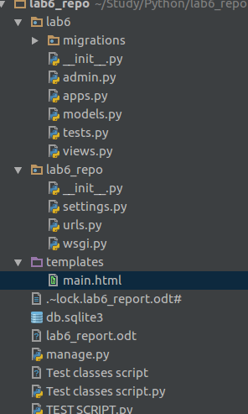

Страница urls.py:
<from django.conf.urls import url
from django.contrib import admin
from lab6.views import *

urlpatterns = [
url(r'^admin/', admin.site.urls),
url(r'^books', main, name='main'),
]

Файл setting.py:

….
DATABASES = {
'default': {
'ENGINE': 'django.db.backends.mysql',
'NAME': 'labs',
'USER': 'labs',
'PASSWORD': '0000',
'HOST': 'localhost',
'PORT': 3306,
'OPTIONS':{'charset': 'utf8'},
'TEST_CHARSET': 'utf8',
}
}
...

Страница main.html:
<!DOCTYPE html>
<html lang="en">
<head>
<meta charset="UTF-8">
<title>Title</title>
</head>
<body>
<table>
<thead>
<tr>
<td>Название</td>
<td>Автор</td>
<td>Описание</td>
</tr>
</thead>
<tbody>
{% for book in books %}
<tr>
<td>{{ book.name }}</td>
<td>{{ book.author }}</td>
<td>{{ book.description }}</td>
</tr>
{% endfor%}
</tbody>
</table>

</body>
</html>

Файл models.py:
from django.db import models

# Create your models here.

class Book(models.Model):
name = models.CharField(max_length=45)
author = models.CharField(max_length=45)
description = models.CharField(max_length=225)
class Meta:
db_table = 'Books'

Файл urls.py:
from django.conf.urls import url
from django.contrib import admin
from lab5.views import *
urlpatterns = [
url(r'^admin/', admin.site.urls),
url(r'^books$', BooksView.as_view(), name='books_url'),
url(r'^book/(?P<id>\d+)$', BookView.as_view(), name='book_url')
]

Файл views.py:
from django.shortcuts import render
from django.views import View

from lab6.models import Book

# Create your views here.
def main(request):
books = Book.objects.all()

return render(request, 'main.html', {'books': books} )

Скриншоты:
main
